

UNIVERZITET CRNE GORE
MEDICINSKI FAKULTET

IME I PREZIME STUDENTA

NASLOV

MASTER RAD

PODGORICA, 2023.

UNIVERZITET CRNE GORE
MEDICINSKI FAKULTET

IME I PREZIME STUDENTA

NASLOV

MASTER RAD

PODGORICA, 2023.

PODACI I INFORMACIJE O STUDENTU

Ime i prezime:

Datum i mjesto rođenja:

Naziv završenog osnovnog studijskog programa i godina završetka studija:

INFORMACIJE O MASTER RADU

Naziv master studija:
Naslov rada:
Fakultet na kojem je rad odbranjen:

UDK,OCJENA I ODBRANA MASTER RADA

Datum prijave master rada:
Datum sjednice Vijeća na kojoj je prihvaćena tema:
Mentor:
Komisija za ocjenu/odbranu rada:

Lektor

Datum odbrane:___________________

Datum promocije: __________________

IZJAVA O POTVRĐIVANJU ORIGINALNOSTI MASTER RADA
(u skladu sa članom 22. Zakona o akademskom integritetu)

Potpisana/i: ___________________
Broj indeksa: ______

U postupku predaje na ocjenu svog master rada, a u skladu sa čl. 22. Zakona o akademskom integritetu (Sl. list broj: 17/2019)

IZJAVLJUJEM

Pod krivičnom i materijalnom odgovornošću da je master rad pod naslovom „______________________________“ moje originalno djelo.

U ___________, datum: __________ Potpis studenta

______________________

SAŽETAK

Font Times New Roman, veličina 12. Prored teksta 1,5 reda. Sažetak je jezgrovit prikaz master rada obima 300-500 riječi. On sadrži sve bitne informacije o radu: ciljeve i predmet istraživanja, primijenjenu metodologiju, dobijene rezultate i bitne zaključke. Piše se na crnogorskom i engleskom jeziku.

Ključne riječi:
Navesti najviše 5 pojmova. Ključne riječi treba da budu različite od korišćenih u naslovu rada.

Naslov rada na engleskom jeziku

ABSTRACT

Sažetak na engleskom jeziku.
Font Times New Roman, veličina 12.
Prored teksta 1,5 reda.

Key words:
Navesti najviše 5 pojmova.

.

SADRŽAJ
1. UVOD 2
2. POGLAVLJE NASLOV 5
3.1. Podnaslov 5
3.2. Podnaslov 5
3.3. Podnaslov 5
3. POGLAVLJE NASLOV 6
4.1. Podnaslov 6
4.2. Podnaslov 6
4.3. Podnaslov 6
4. POGLAVLJE NASLOV 7
5.1. Podnaslov 7
5.2. Podnaslov 7
5.3. Podnaslov 7
5. POGLAVLJE NASLOV 8
6.1. Podnaslov 8
6.2. Podnaslov 8
6.3. Podnaslov 8
6. ZAKLJUČAK 9
7. LITERATURA 10
PRILOZI 15

1. UVOD

Tekst
Master rad mora biti tehnički korektno uobličen. Tekst mora biti uredan i jednoobrazan. Nije dozvoljeno da se pojavljuju različiti fontovi ( sem kad se želi nešto istaći), razmaci, margine, numeracije, poravnanja, obilježavanja. Mentor i članovi komisije moraju insistirati, pored kvaliteta sadržaja i na kvalitetu izgleda teksta. Potrebno je uraditi poravnanje teksta (justify). Notni primjeri treba da budu korektno tehnički uobličeni.

Vrsta i veličina slova, naslovi
- Tekst je po pravilu na latinici, a može biti i na ćirilici.
- Font: Times New Roman,
- Veličina slova: 12 pt.
- Naslov prvog nivoa: 14 pt, velika slova, bold.
- Naslov drugog nivoa: 12 pt, normalna slova, bold.
- Naslov trećeg nivoa: 12 pt, normalna slova.
- Broj fusnota je bold, tekst fusnota je 10 pt, normalna slova, single.

Naslov literature i priloga
- Naslov literature i priloga: 14 pt, velika slova, bold
- Poravnanje: justify.

Stil i forma pisanja
Rad se piše crnogorskim književnim jezikom. Tekst treba da bude pravopisno i gramatički ispravan, jasan i bez slovnih grešaka. Finalna verzija rada se predaje u potpunosti lektorisana. Format je A4 i tekst se štampa na bijelom papiru samo sa jedne strane lista. Po pravilu, ima od 60 do 100 strana bez priloga.

Rad-pregledan i lako čitljiv
Da bi rad bio pregledan i lako čitljiv neophodno je poštovati sljedeće zahtjeve:
- Margine su 2 cm, sem lijeve koja je 2.5 cm;
- Prored je 1.5 lines za tekst, a single prored za naslove i podnaslove (koji su u više redova), naslove tabela, slika, grafika, fusnote, citate i reference;
- Brojke i tekst u grafikonima, tabelama i legendama mogu da budu manji font, ali pod uslovom da su jasno čitljivi.

Orientation
Orientation je Portrait, izuzetno tabele ili slike ili grafici mogu biti Landscape.

Poglavlja
Svako poglavlje počinje na novoj strani. Tekst svake strane treba da bude logično raščlanjen na pasuse. Početak pasusa se ne uvlači.

Stil definisanja
- Voditi računa o stilu definisanja:
- Što manje koristiti strane riječi i izraze
- Za neke opšteprihvaćene strane riječi i izraze ne davati naše opisne pojmove.Tuđice-slučajne, jednokratne, povremene pisati u izvornom obliku ( u zagradi se može dati pravilan izgovor), a posuđenice-strane riječi pišu se prema domaćem izgovoru (npr.sajber, a ne cyber) i mijenjaju se po padežima; skraćenice-u zagradi se obavezno navodi originalni izraz koji je skraćen. Kod navođenja imena koja se u tekstu pojavljuju prvi put u zagradi navesti godinu rođenja i (eventualno) smrti kao i transliterovano ime u originalu.
- Skraćenice ne stavljati u naslove
- Što više koristiti kratke, obične riječi
- Izbjegavati upotrebu slikovnih lirskih opisa
- Rečenice treba da budu jednostavne i kratke
- Voditi računa o gramatici, slovnim i jezičkim greškama
- Upotreba aktiva je osnova za kraći, direktniji, tačniji i korektniji način izražavanja
- Obavezno pri pisanju cijelog rada koristiti treće lice jednine neodređeno (npr.obrađeno je, istraženo je, a ne obradila/o sam, istražio/la sam).
- Izbjegavati tekstove u header -u, pogotovo naznake da je u pitanju master rad ili ime studenta.

Numeracija
Strane rada treba da budu numerisane arapskim brojevima.Numeracija strana je na dnu (footer), centar. Korice i naslovna strana se ne numerišu.Numerišu se poglavlja i podpoglavlja. U master radu moguće je koristiti numerički, alfabetski ili kombinovani sistem numeracije. Izabrani sistem numeracije poštuje se od početka do kraja rada.

Slike, grafici i tabele
Slike, grafici i tabele numerišu se arapskim brojevima redosljedom od početka rada (npr. Tabela 1: Struktura zaposlenih po godinama starosti); Grafik 5: Zastupljenost žena u odlučivanju) i pišu italikom.
Naslovi tabela stavljaju se iznad, a grafika i slika ispod. Ukoliko se slike, grafici, tabele preuzimaju, neophodno je navesti izvore, po istom sistemu citiranja koji se primjenjuje u cijelom tekstu.

2. POGLAVLJE NASLOV

2.1. Podnaslov

2.2. Podnaslov

2.3. Podnaslov

3. POGLAVLJE NASLOV

3.1. Podnaslov

3.2. Podnaslov

3.3. Podnaslov

4. POGLAVLJE NASLOV

4.1. Podnaslov

4.2. Podnaslov

4.3. Podnaslov

5. POGLAVLJE NASLOV

5.1. Podnaslov

5.2. Podnaslov

5.3. Podnaslov

6. ZAKLJUČAK

Oko ½ stranice, najduže 1 stranica.
Navesti najznačajnije nalaze direkto vezane za temu master rada.

7. LITERATURA

Osnovne naznake
Svaki član akademske zajednice dužan je da poštuje prava intelektualne svojine i da u skladu sa svojom akademskom čašću navede izvor svojih ideja, znanja, podataka i informacija. Suprotno akademskom integritetu i poštenju je plagijat.
Kopiranje tuđih ideja može biti izvršeno iz pisanih radova (knjige, članci), podataka, slika ili drugih izvora koji mogu biti predstavljeni u tabelama, dijagramima, dizajnu, planovima, fotografijama, filmu, muzici, formulama, web sajtovima i kompjuterskim programima. Plagijat uključuje i predstavljanje, upotrebu i distribuiranje rada predavača ili drugih studenata kao sopstvenih.

Način na koji se koristi literatura
Literatura se može:
- Direktno navoditi-citirati,
- Indirektno navoditi-parafrazirati, ili
- Na nju upućivati-referencirati.

U master radu se uvijek mora naznačiti kada se preuzima tuđi tekst, stavovi, ideje i podaci. Literatura koja se navodi u radu treba da se odnosi na temu rada ( u širem i užem smislu). Reference su izvori koji se direktno koriste u radu. One treba da su ažurne i potpuno tačne. Sve bibliografske jedinice navedene (citirane ili parafrazirane) u tekstu moraju da budu uključene u spisak literature/reference na kraju rada i svaka referenca sa tog spiska mora da se nalazi u tekstu.

Wikipedija nije relevantna referenca.

Spisak literature, dat u odjeljku Literatura, nalazi se na kraju rada.

Citati moraju biti apsolutno tačni (koristiti iste riječi i interpunkciju kao u originalnom radu) i moraju biti obilježeni znacima navoda ili istaknuti posebnim slovima (npr. italic, manja slova). Citirati se mogu i svoji radovi ali se to mora posebno naznačiti (autocitati). Oznaka citata ili upućivanje na literaturu ne može biti u naslovu ili podnaslovu rada.

Kod parafraziranja vodi se računa o tačnosti teksta, ideje, djela. Ne smije se parafrazirati netačno
niti interpretirati tako da se krše autorska prava, naročito integritet djela ili njegovo nedostojno iskorišćavanje. U skladu sa ovim Pravilima koristiti stil citiranja koji preporučuje American Medical Association (AMA). Stil citiranja mora biti dosljedan i u cijelom tekstu koristiti isti način citiranja/parafraziranja/referenciranja.

Za navođenje literature u samom u poglavlju „Literatura“ najjednostavnije koristiti pomoć besplatne web-stranice:
- https://www.citethisforme.com/
ili
- https://www.mybib.com/#/projects/yYoDAq/citations
Na ovim web-stranicama registracija nije neophodna, i možete ih koristiti besplatno (ali zbog toga ćete imati dosta reklama)
1. Na web-stranici www.citethisforme.com kliknite na Create citations:
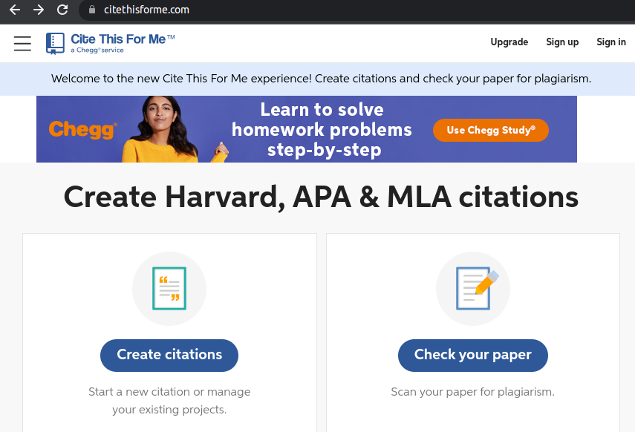

2. Otvoriće se nova stranica na kojoj birate koju vrstu izvora želite da citirate:
radi iz naučnog časopisa (Journal), web stranicu (Website), ili knjigu-udžbenik (Book). Ako citirate neku drugu vrstu izvora, kliknite na More, pa odaberite odgovarajuću opciju iz padajućeg menija.
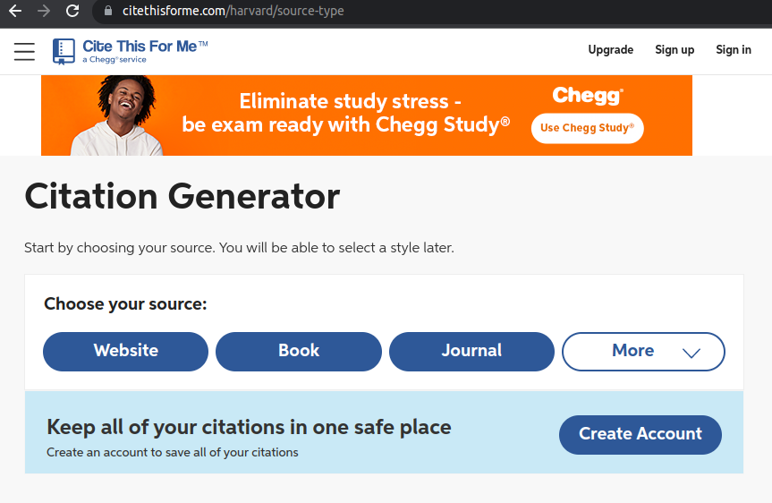
3. Primer – ako citirate naučni rad koji je objavljen u časopisu: ukucajte naslov rada u odovarajući prostor, zatim kliknite na Search
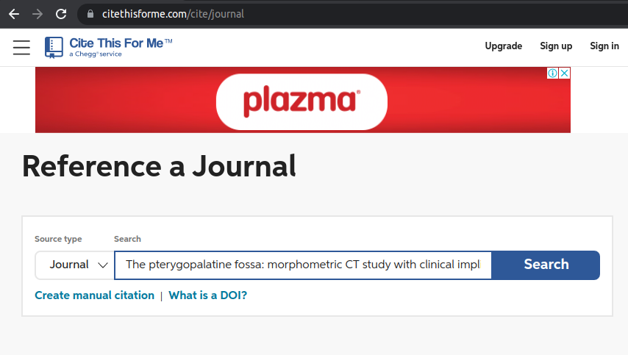

4. Odaberite odgovarajući rad
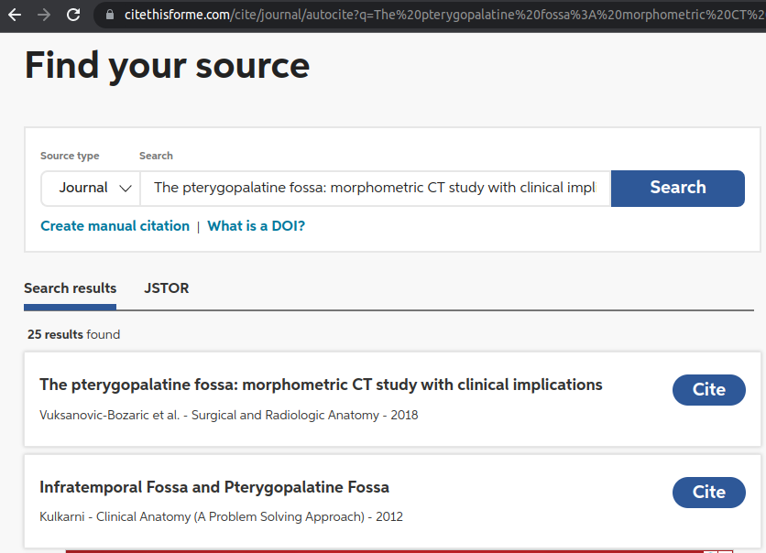
5. Na kraju odaberite stil citiranja (AMA). Na padajućem meniju umesto HARVARD odaberite AMA
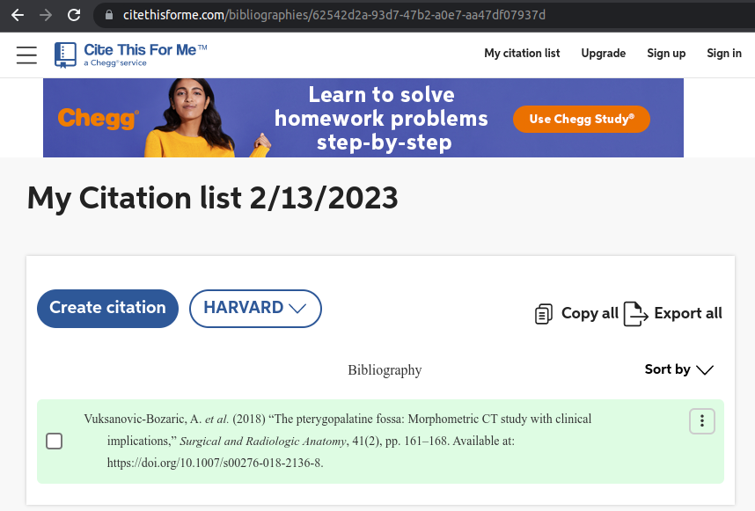

Primeri referenci u AMA stilu:
Naučni radu objavljen u časopisu:
- Vuksanovic-Bozaric A, Vukcevic B, Abramovic M, Vukcevic N, Popovic N, Radunovic M. The pterygopalatine fossa: Morphometric CT study with clinical implications. Surgical and Radiologic Anatomy. 2018;41(2):161-168. doi:10.1007/s00276-018-2136-8
Web stranica:
- Ortiz-Ospina E, Roser M, Herre B, Conlen CGand M, Spooner HRand F. Our world in data. Our World in Data. https://ourworldindata.org/. Accessed February 13, 2023.
Knjiga:
- Pajović B, Radunović M, Lazović R, Ašanin B, Dašić Ž. Hirurgija Za Studente Visoke Medicinske Škole. Podgorica, Crna Gora: Univerzitet Crne Gore; 2014.

PRILOZI

Prilozi su anketni upitnici, različiti dokumenti, obrasci i slično, korišćeni pri izradi master rada. Prilažu se na kraju master (u potpunosti ili dijelovima).Označavaju se rednim brojevima i naslovom (npr. Prilog Sprovedena anketa... i dr.).

